I Jornada Provincial de Médico/as Residentes en Neumonología
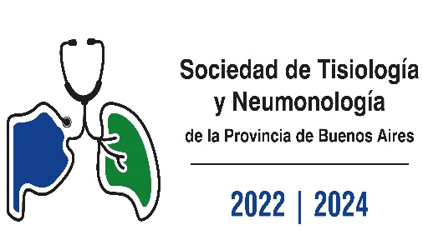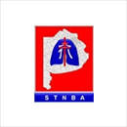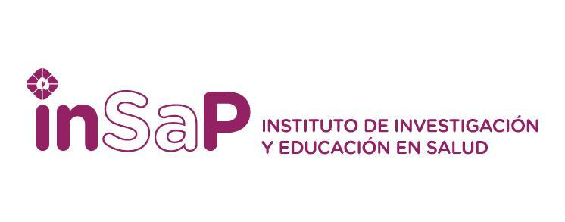

Programa Científico
Hora | Tema | Hospital
8.45hs. | Acreditación
9.00hs. | Malformaciones Pulmonares Frecuentes | Sor Maria Ludovica.La Plata
9.20hs. | Presentación Caso Clínico.Tema Anterior | Sor Maria Ludovica.La Plata
9.40hs. | Neumonia Grave por Mycoplasma | Pte.Peron.Avellaneda
10.00hs. | Presentación Caso Clínico.Tema Anterior | Pte.Peron.Avellaneda
10.20hs. | Break
10.40hs | Neumonitis por Inmunoterapia. | San Juan de Dios.La Plata
11.00hs | Presentación Caso Clínico.Tema Anterior | San Juan de Dios. La Plata
11.20hs. | EPID Autoinmune | Dr.Antonio Cetrangolo.Vicente Lopez
11.40hs. | Presentación Caso Clínico.Tema Anterior | Dr.Antonio Cetrangolo.Vicente Lopez
12.00hs. | Coinfecciones en Tuberculosis | Prof.Alejandro Posadas
12.20hs. | "Todo lo que un Residente de Neumonología debe analizar y discutir  sobre EPOC en 2023" | Dr.Martin Sívori
12.40hs. | LUNCH

